**โครงการพัฒนาข้าราชการครูและบุคลากรทางการศึกษาก่อนแต่งตั้งให้มีและเลื่อนวิทยฐานะผู้อำนวยการและรองผู้อำนวยการชำนาญการพิเศษ (ระยะที่ 80)**

**การประเมินผลการบริหารสถานศึกษาเชิงปฏิบัติ**

**วันที่ 12 กรกฎาคม 2562 เวลา 9.00-10.30 น.**

**ณ ห้อง 201 อาคาร ดร.ศิโรจน์ ผลพันธิน**

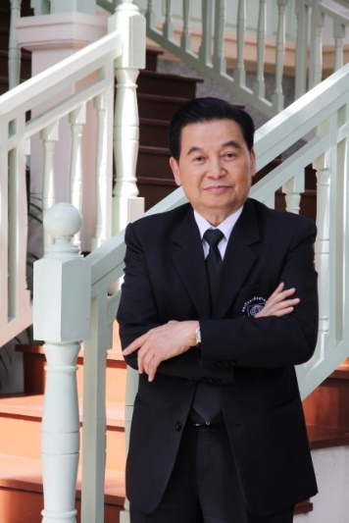

**รองศาสตราจารย์ ดร.สุขุม เฉลยทรัพย์**

**ประธานที่ปรึกษาสำนักงาน ก.ค.ศ. ที่ปรึกษาเลขาธิการ สกสค.**

**กรรมการผู้ทรงคุณวุฒิ กศจ.นครสวรรค์ ประธานที่ปรึกษาอธิการบดี มหาวิทยาลัยสวนดุสิต**

**ที่ปรึกษาคณะกรรมการอำนวยการสวนดุสิตโพล**

**องค์ประกอบสำคัญของการประเมินการบริหารสถานศึกษา**

**ธรรมาภิบาล**

**Good Governance**

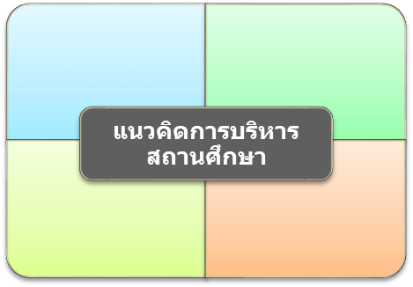

**1**

**บริบทสถานศึกษา**

**2**

**หลักสูตร**

**แกนกลางฯ 2551**

**3**

**การประกัน**

**คุณภาพภายใน**

**4**

**ระบบดูแลช่วยเหลือนักเรียน**

**1. แผนการศึกษาแห่งชาติ**

**(พ.ศ.2560-2579)**

**2. แผนพัฒนาการศึกษา**

**ศธ.ฉ.12 (พ.ศ.2560-2564)**

**3. แผนปฏิบัติการ สพฐ.**

**1. รัฐธรรมนูญแห่งราชอาณาจักรไทย พ.ศ.2560**

**3. แผนพัฒนาเศรษฐกิจและสังคมแห่งชาติ ฉบับที่ 12**

**2.ยุทธศาสตร์ชาติ 20 ปี (พ.ศ.2560-2579)**

**4. บริบทประเทศไทย**

**การบริหารโดยใช้โรงเรียนเป็นฐาน**

**School Based Management: SBM**

**การจัดการระบบ**

**System Approach**

**ระเบียบ กฏหมาย หลักการ ทฤษฎี ที่เกี่ยวข้องกับการบริหารสถานศึกษา**

**ที่มา** : https://www.matichon.co.th/uncategorized/news_824099

F

**ทำไม? ต้องใช้การประเมินผล เพื่อบริหารสถานศึกษา**

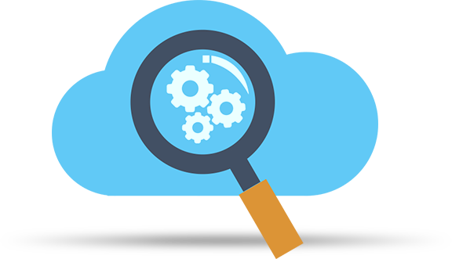

**ตัวชี้วัดการประเมินผลการบริหารสถานศึกษาเชิงปฏิบัติในมิติของไทย**

**องค์ประกอบที่ 1**

**ผู้บริหาร**

**องค์ประกอบที่ 2**

**ครู**

**องค์ประกอบที่ 3**

**นักเรียน**

**องค์ประกอบที่ 4**

**แหล่งเรียนรู้**

**องค์ประกอบที่ 5**

**การบริหารจัดการ**

**องค์ประกอบที่ 6**

**เครือข่ายร่วมพัฒนา**

**องค์ประกอบที่ 7**

**การพัฒนาระบบสารสนเทศ**

1. **มีวิสัยทัศน์**
2. **มีความรู้ความสามารถในงานวิชาการและการบริหารสถานศึกษา**
3. **มีทักษะในการจัดการเรียนการสอนอย่างมีประสิทธิภาพ**
4. **มีการพัฒนาตนเองอย่างสม่ำเสมอและนำผลวิจัยมาใช้เพื่อพัฒนาการเรียนรู้ อย่างต่อเนื่อง**
5. **สามารถใช้ภาษาต่างประเทศในการสื่อสาร**
6. **รู้จักใช้สื่ออิเล็กทรอนิกส์ (ICT) ในการจัดการเรียนรู้**
7. **ให้นักเรียนได้เรียนรู้จากการสืบค้นข้อมูลจากสื่อหรือแหล่งเรียนรู้ที่หลากหลาย**
8. **มีความรู้ ความสามารถรอบด้าน**
9. **สามารถใช้ภาษาไทย ภาษาอังกฤษ และภาษาอื่นๆ ในการสื่อสารได้ดี**
10. **มีคุณธรรม จริยธรรม**
11. **มีความคิดริเริ่มสร้างสรรค์ สามารถนำความรู้และเทคโนโลยีไปประยุกต์ใช้ ในการดำเนินการให้สำเร็จอย่างเหมาะสม**
12. **มีความรู้ ความเข้าใจและตระหนักในคุณค่าของภูมิปัญญาไทยและความหลากหลายทางวัฒนธรรมไทยและนานาชาติ**
13. **บริเวณอาคารสถานที่ ห้องเรียนและแหล่งเรียนรู้ สะอาด ร่มรื่น และปลอดภัย**
14. **ห้องสมุดมีสภาพแวดล้อม บรรยากาศ เอื้อต่อการใช้บริการ มีปริมาณหนังสือ สื่อ เทคโนโลยีที่ทันสมัย**
15. **ห้องเรียนอิเล็กทรอนิกส์ มัลติมีเดีย ห้องทดลอง ห้องปฏิบัติการและอุปกรณ์เทคโนโลยีที่ทันสมัย**
16. **ให้ชุมชนมีส่วนร่วมในการบริหารจัดการ**
17. **ประสานความช่วยเหลือและหรือแลกเปลี่ยนเรียนรู้จากบุคลากร สถาบันและหน่วยงานด้านการศึกษา**
18. **สามารถแสวงหา ระดมทรัพยากรด้านต่างๆ เพื่อพัฒนาความเป็นเลิศในการจัดการศึกษา**
19. **นำวิธีปฏิบัติที่เป็นเลิศมาใช้ในการบริหารจัดการครอบคลุมภารกิจทุกด้านของโรงเรียน**
20. **มีเครือข่ายสนับสนุนจากสมาคม ชมรม องค์กรอื่นๆ ที่เกี่ยวข้องทั้งภาครัฐ และเอกชน**
21. **มีสถานศึกษาที่จัดการศึกษาในระดับเดียวกันเป็นเครือข่ายร่วมพัฒนาทุกๆ ระดับ**
22. **สถานศึกษาเป็นแหล่งให้ความรู้และบริการชุมชน รวมถึงการมีส่วนร่วมกับผู้ปกครองและชุมชนในการพัฒนาคุณภาพการศึกษา**
23. **มีการจัดระบบข้อมูลและสารสนเทศพื้นฐานที่ครอบคลุมและสมบูรณ์**
24. **จัดเก็บข้อมูลและสารสนเทศอย่างเป็นระบบ ทันสมัย ทันต่อการใช้งาน**
25. **นำข้อมูลและสารสนเทศไปใช้ในการบริหารจัดการและการจัดการเรียน การสอน**
26. **เผยแพร่ข้อมูลสารสนเทศ เกี่ยวกับกิจกรรมในสถานศึกษาและผลการพัฒนาคุณภาพการศึกษา**

**ที่มา** : https://edu.msu.ac.th/journal/home/journal_file/308.pdf

**ตัวชี้วัดการประเมินผลการบริหารสถานศึกษาเชิงปฏิบัติในมิติต่างประเทศ**

**การบริหารโรงเรียนให้บรรลุผลสำเร็จสามารถพิจารณาจากตัวชี้วัดผลการดำเนินงานของโรงเรียน ซึ่งมี 5 องค์ประกอบ ได้แก่**

**ที่มา** : https://flippengroup.com/5-key-indicators-school-performance-2/

**กระบวนการสร้าง “การประเมินผลออนไลน์” การบริหารสถานศึกษาเชิงปฏิบัติ**

ดัดแปลงจาก : คณะกรรมการการศึกษาขั้นพื้นฐาน. (2558). คู่มือพัฒนาการนิเทศสู่วิธีการปฏิบัติที่ดี. นนทบุรี: ชุมนุมสหกรณ์การเกษตรแห่งประเทศไทย.

**ประโยชน์ของการใช้ระบบออนไลน์ เพื่อการประเมินผล**

**ที่มา: https://www.birmingham.ac.uk/Documents/college-eps/civil/news/aced/bill-steele.pdf**

* กระบวนการประเมินเพื่อคัดเลือกครูแบบเก่า (Traditional Procedures) ไม่สามารถทำนาย (Predict) ผลการปฏิบัติงานด้านการสอน การวิจัย และความรับผิดชอบอื่น ๆ ของครูได้แม่นยำ
* กระบวนการประเมินคัดเลือกครูแบบเก่าของอินเดีย จะพิจารณาจากผลการเรียนหรือเกรด (academic grades/marks) คุณสมบัติ (qualification) ผลงานวิจัย (research output) การให้คำปรึกษา (consultancy) ผลการสอบข้อเขียน (performance written test) และการสอบสัมภาษณ์ (interview by experts)

**กรณีศึกษา : การประเมินเพื่อคัดเลือกครูผ่านระบบ Data Analytics ของอินเดีย**

* การวิจัยของ สภาอาชีวะและเทคนิคศึกษา (All India Council for Technical Education - AICTE) ใช้หลักการ คือ **การค้นหาความสัมพันธ์ของข้อมูลจากข้อมูลขนาดใหญ่ที่มีอยู่ เพื่อนำไปใช้ในการวิเคราะห์หรือทำนายปรากฏการณ์ต่าง ๆ**
* ผลการวิจัยนี้สะท้อนให้เห็นว่า ***“ผู้บริหารควรพัฒนานโยบายการบริหารงานบุคคลของครู และการประเมิน เพื่อคัดเลือก โดยต้องเน้นที่คุณภาพงานวิจัย การสอน และการเรียนรู้ ของครู รวมถึงการพัฒนาและส่งเสริมการวิจัย การจดสิทธิบัตร การได้รับรางวัลต่าง ๆ การขอทุนวิจัยเพื่อพัฒนา และการตีพิมพ์ผลงานวิจัย”***

**ที่มา: Teacher Recruitment Data Analytics using Association Rule Mining in Indian Context**

**http://ieeexplore.ieee.org/stamp/stamp.jsp?tp=&arnumber=7823949**

**กรณีศึกษา : การใช้ผลประเมิน เพื่อการ “ติดอาวุธครู” รับมือ AI**

**โลกที่เปลี่ยนแปลงและมีความท้าทายอยู่ตลอดเวลา ดังนั้นผู้บริหารสถานศึกษา ต้องเข้ามามีบทบาทสำคัญในการใช้การประเมินพัฒนางาน สร้างสรรค์ บริหาร เลือกสิ่งที่ดีที่สุด ในการจัดการเรียนการสอน โดยมีแนวทางในการพัฒนาครู ดังนี้**

**ที่มา : https://techsauce.co/tech-and-biz/teachers-the-future-in-education-disruption/**

**จากผลประเมินสู่การกำหนดแนวทางการเรียนรู้ เพื่อรับมือ AI**

**ที่มา : https://www.paperhelp.org/education-trends-in-2019.html**